PROGRES KELAYAKAN

JUDUL TUGAS AKHIR
Sub-Judul Tugas Akhir

TUGAS AKHIR

Diajukan sebagai Syarat untuk Mencapai
Gelar Sarjana Arsitektur
Universitas Sebelas Maret

Disusun Oleh :
Nama Mahasiswa
NIM

PROGRAM STUDI ARSITEKTUR
FAKULTAS TEKNIK
UNIVERSITAS SEBELAS MARET
SURAKARTA
TAHUN

DAFTAR ISI

DAFTAR ISI 3
DAFTAR GAMBAR 4
DAFTAR TABEL 5
DEKLARASI KEASLIAN 6
A. Pengertian Judul 7
B. Latar Belakang 8
C. Permasalahan dan Persoalan 9
D. Tujuan dan Sasaran 10
E. Lingkup dan Batasan 10
F. Metode 11
G. Sistematika 11
H. Daftar Pustaka 11

DAFTAR GAMBAR
Gambar 1. Wien Karlsplatz yang merupakan salah satu karya arsitektur Secessionist. 2

DAFTAR TABEL
Tabel 1. Tabel penggunaan ruang di lingkungan Fakultas Teknik UNS beserta alasan menggunakannya. 2

JUDUL

Progres kelayakan ini hendaknya ditulis dalam font Times New Roman 12 pt yang digunakan secara konsisten di sepanjang tulisan. Font yang digunakan pada judul utama dalam badan teks adalah 14pt dan setting Center. Font yang digunakan pada subjudul berukuran 12pt dengan penomoran A,B,C… Jika memerlukan subjudul di bawahnya, maka format penomoran yang digunakan adalah 1,2,3.. dengan ukuran 12pt.
Spasi yang digunakan dalam tulisan adalah 1,5. Ukuran kertas yang digunakan adalah A4 dengan margin 2,54 cm di atas, bawah dan samping kanan dan 3 cm di samping kiri. Setting paragrafnya adalah Justify, serta menggunakan inden pada awal paragraf.
Penulisan progress kelayakan ini harus dilakukan dengan sejelas-jelasnya, singkat dan padat. Pembahasan juga harus dilakukan dengan terfokus dan bertanggungjawab. Fokus ditunjukkan dengan batasan yang jelas dalam substansinya dan tanggungjawab ditunjukkan dengan praktek pengutipan yang sesuai dengan standar pengutipan yang berlaku. Standar penulisan kutipan yang digunakan adalah standar dari American Psychological Association 6th edition (APA). Penggunaan reference management software seperti Zotero, Mendeley, Endnote, LaTex dan sejenisnya adalah wajib untuk kekonsistenan penulisan kutipan.
Penomoran dibuat di bagian footer bagian kanan dengan font Times New Roman 12pt.

Pengertian Judul

Bagian ini menjelaskan arti dari kata kunci dari judul yang diambil, untuk kemudian digunakan untuk menjelaskan maksud dari keseluruhan judul tersebut. Bagian ini disampaikan dalam sebanyak-banyaknya limaratus (500) kata.
Tidak semua kata dalam judul perlu dijelaskan di bagian ini, melainkan hanya kata kuncinya saja.
Contoh:
    - Arsitektur Metafora
      - Definisi arsitektur Metafora
Arsitektur metafora merupakan suatu cara mentransfer konsep suatu objek ke objek yang lain dalam bidang arsitektur sehingga mempermudah pemahaman dan perbandingan yang lebih sederhana (Broadbent, 1988).

Latar Belakang

Bagian ini merupakan salah satu bagian utama dari proposal. Isi dari bagian ini adalah argumen anda bagi kelayakan dari proyek tugas akhir ini. Beberapa yang harus dipertimbangkan adalah argumen anda yang mendukung bahwa objek yang anda ambil adalah betul layak untuk dibangun, lokasi yang tepat dan pendekatan penyelesaian masalah yang tepat.
Penulisan untuk bagian ini sebanyak-banyaknya dilakukan dalam dua ribu (2000) kata. Data-data berupa gambar dan tabel dapat dimasukkan dalam sub bab ini untuk mendukung argumen yang dibuat dengan format yang bisa dilihat di bawah ini.
Tabel 1. Tabel penggunaan ruang di lingkungan Fakultas Teknik UNS beserta alasan menggunakannya.
No. | Ruang di lingkungan Fakultas Teknik UNS | Tingkat okupansi paling tinggi per hari | Alasan menggunakan ruang
 |  |  | Lokasi | Wifi | Kenyamanan
1. | Hall Utara gedung 2 | 20 | 4 | 12 | 4
2. | Hall Selatan gedung 2 | 6 | 2 | 0 | 4
3. | Hall gedung 3 | 12 | 2 | 8 | 2
4. | Hall gedung 5 | 6 | 6 | 0 | 0

Sumber: …………………..
Font yang digunakan dalam isi tabel adalah berukuran 10pt.
Gambar dan tabel harus diletakkan sedekat mungkin dengan kalimat yang memerlukan penjelasan dengan gambar ataupun tabel tersebut.
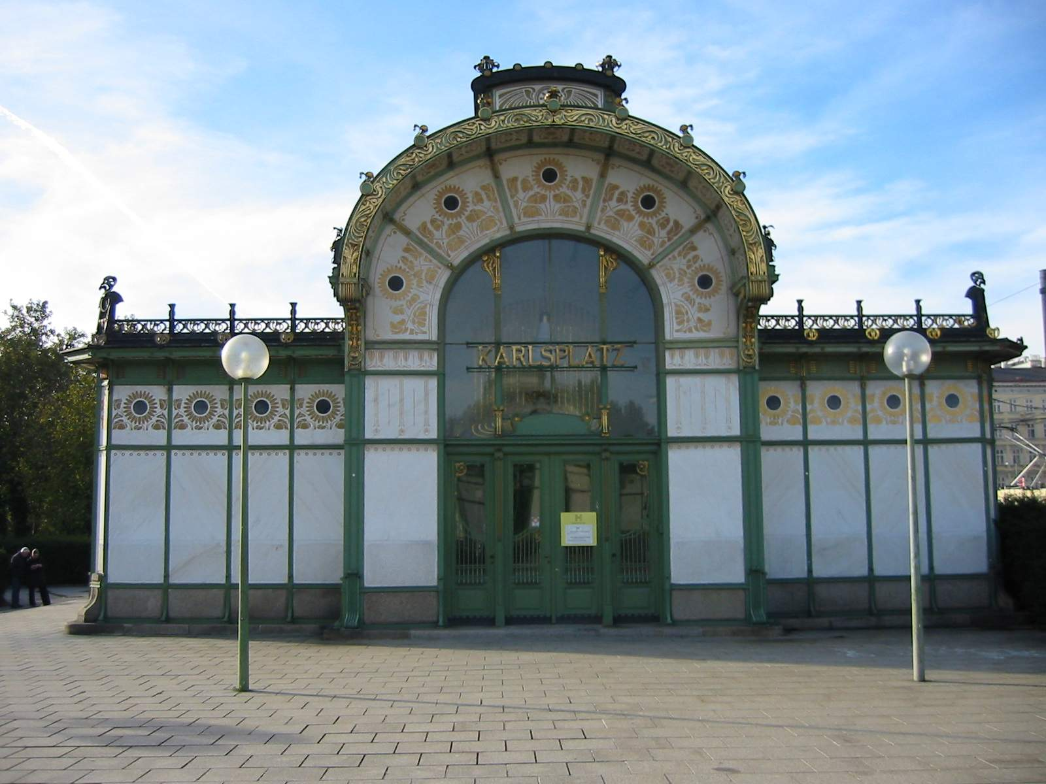
Gambar 1. Wien Karlsplatz yang merupakan salah satu karya arsitektur Secessionist.
Sumber: Memorino (2012)

Permasalahan dan Persoalan

Permasalahan merupakan hal utama yang akan harus diselesaikan dalam proyek tugas akhir ini. Persoalan merupakan penjabaran lebih mendetail dari permasalahan. Persoalan seharusnya hanyalah yang relevan dengan permasalahan utama.
Contoh:
    - Permasalahan
      - Permasalahan utama dalam proyek tugas akhir ini adalah bagaimana desain X di Y dengan pendekatan metafora.
    - Persoalan
Persoalan dalam tugas akhir yang harus diselesaikan adalah:
      - Metafora jenis yang mana yang paling tepat untuk X di Y [proyek tugas akhir] ini?
      - Apa yang paling tepat untuk dimetaforakan dalam proyek X di Y [proyek ini]?
      - Bagaimana cara menerapkan metafora tersebut ke dalam desain X di Y?
      - Dst.
Bagian ini dituliskan dalam bentuk pertanyaan-pertanyaan yang singkat dan terfokus. Jumlah kata maksimal untuk sub bab ini adalah tigaratus (300) kata.

Tujuan dan Sasaran

    - Tujuan
Tujuan yang disebutkan di sini adalah tujuan dari proyek tugas akhir.
Contoh:
Proyek tugas akhir ini bertujuan untuk melakukan desain ulang terhadap Bandara X di Y yang pada awalnya merupakan bandara militer menjadi bandara komersial.
    - Sasaran
Sasaran merupakan penjabaran secara lebih mendetail apa yang direncanakan untuk dicapai dengan proyek tugas akhir ini.
Contoh:
      - Menghasilkan konsep perancangan bentuk ruang yang dapat mendukung proses pemulihan dan mengembalikan kondisi korban pasca trauma sesuai dengan pendekatan arsitektur psikologi.
      - ……………………………………………………
Jumlah kata maksimal untuk bagian ini adalah tigaratus (300) kata, karena itu diharapkan apa yang ada di bagian ini adalah singkat dan fokus.

Lingkup dan Batasan

Lingkup dan batasan menunjukkan batasan dari pembahasan baik berupa hal teoretis maupun non-teoretis.
Contoh:
Proyek tugas akhir (X di Y) ini dibuat dengan batasan asumsi proyeksi duapuluh tahun ke depan, yang mana hal tersebut akan mempengaruhi asumsi jumlah pengguna, kegiatan yang diwadahi, konstruksi serta teknologi yang digunakan.
Permasalahan dalam tugas akhir ini akan diselesaikan dengan menggunakan pendekatan arsitektur metafora sesuai dengan teori dari Geoffrey Broadbent (1988) sehingga cakupan pembahasannya meliputi x, y, dan z. Sebagai konsekuensi dari penggunaan teori tersebut maka saya menggunakan metode a yang sesuai dengan teori Broadbent.
Seperti juga sub-bab yang sebelumnya, batas maksimal jumlah kata di bagian ini adalah tigaratus (300) kata.

  - Metode
Pada bagian ini tuliskan metode perencanaan dan perancangan yang digunakan, langkah per langkah.

  - Sistematika
Sistematika ini dibagi menjadi dua yaitu sistematika konsep dan sistematika studio tugas akhir yang menunjukkan judul dan subjudul serta apa yang disampaikan pada tiap judul/subjudul tersebut. Batas maksimal jumlah kata di bagian ini adalah seribu (1000) kata.
    - Sistematika Konsep
    - Sistematika Studio

Daftar Pustaka

Seperti telah disebutkan di awal, penulisan daftar pustaka dilakukan dengan menggunakan reference management software agar konsisten dan memenuhi standar penulisan ilmiah yang baku dengan menggunakan standar American Psychological Association 6th edition (APA) serta diurutkan sesuai dengan abjad. Contohnya adalah sebagai berikut.

Memorino. (2012). Deutsch: Otto-Wagner-Pavillion auf dem Wiener Karlsplatz. Retrieved from https://commons.wikimedia.org/wiki/File:Karlsplatz_Wien_Stadtbahnpavillion.JPG

